北京市大兴区博兴街道办事处
2018年度政府信息公开工作年度报告

本报告是根据《中华人民共和国政府信息公开条例》（以下简称《条例》）、《北京市政府信息公开规定》及《大兴区2018年政务公开工作要点》等文件要求，由大兴区博兴街道办事处编制的2018年度政府信息公开年度报告。
全文包括概述，政府信息公开组织机构、制度建设、渠道场所、教育培训等工作情况；主动公开政府信息的情况；依申请公开政府信息和不予公开政府信息的情况；因政府信息公开申请行政复议、提起行政诉讼的情况；政府信息公开工作存在不足及改进措施。
本报告中所列数据的统计期限自2018年1月1日起至2018年12月31日止。如对报告有任何疑问，请与北京市大兴区博兴街道办事处联系。
地 址: 北京经济技术开发区博兴八路22号（临）
邮 编：100176
联系电话：010-89028585
电子邮箱：bxjd@bjdx.gov.cn
一、概述
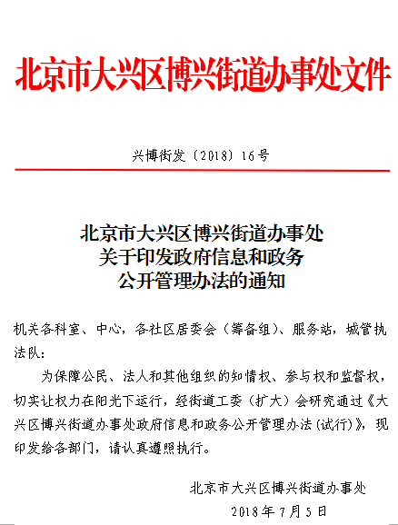
2018年，博兴街道继续深入学习贯彻党的十九大精神，以习近平新时代中国特色社会主义思想为指引，认真落实中央、市、区政府信息公开相关规定，严格履行《条例》法定义务。街道主要领导高度重视政府信息公开工作，年初将信息公开工作列入全年重点工作台账，制定了《大兴区博兴街道办事处政府信息和政务公开管理办法》、《大兴区博兴街道办事处政府信息和政务公开清单》，捋顺街道政府信息公开部门职责，调整政府信息公开领导小组名单，由街道工委副书记、办事处主任为组长，街道工委副书记为副组长，成员由分管领导组成，领导小组办公室设在党政办，具体负责街道政府信息和政务公开工作的组织实施。截至2018年底，本街道政府信息公开工作运行正常，政府信息公开咨询、申请以及答复工作均得到了顺利开展。
二、主动公开情况
按照《条例》第9至12条规定的主动公开政府信息范围，本街道开展了信息清理和目录编制工作，并按照《条例》第15条规定，通过显示屏公示、面对面宣讲、会议通报、新闻宣传、网上公布等公众知晓的方式主动公开。按照《条例》 第16条规定，在街道政府服务中心办事大厅设立政府信息资料索取点，在街道图书室设立政府信息公开查阅室，并按规定将2018年的规范性文件移送至区查档室，为公民、法人或者其他组织获取政府信息提供便利。
（一）主动公开数据
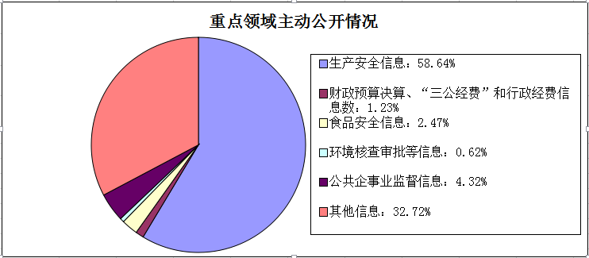
2018年主动公开政府信息数915条，其中，机构职能类信息21条，占总数的2.30%；法规文件类信息3条，占总数的0.33%；规划计划类信息7条，占总数的0.77%；行政职责类信息1条，占总数的0.11%；业务动态类信息883条，占总数的96.50%；
主动公开重点领域政府信息162条，占主动公开政府信息总数的17.70%。
主动公开规范性文件1件，占总制发规范性文件的2.86%；
（二）通过不同渠道和方式公开情况
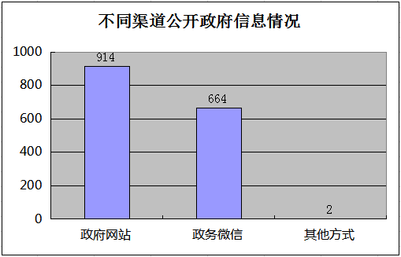
通过不同渠道和方式公开政府信息的情况，通过政府网站公开政府信息914条，通过政务微信公开政府信息数664条，通过其他方式公开政府信息数2条。
三、依申请公开情况
按照《条例》第13条规定，本街道受理公民、法人或者其他组织根据自身生产、生活、科研等特殊需要提出的政府信息公开申请。为落实《条例》确定的政府信息依申请公开制度，本街道调整更新了信息公开指南，进一步明确了主动公开和依申请公开的公开途径、受理机构、办公地址、联系电话、传真号码、电子邮件等信息，为群众依申请公开提供了更加便利、多样的途径，有效提高了政府工作的透明度，保障公民、法人和其他组织的知情权、参与权和监督权。
（一）申请情况
本街道2018年度共收到政府信息公开申请1件，是通过互联网提交的申请，申请内容为农贸产业的资金投入和政策扶持。
（二）答复情况
本街道收到的1件政府信息公开申请已按期答复，属于“非本机关政府信息”。
四、复议和诉讼情况
按照《条例》第33条规定，公民、法人或者其他组织认为行政机关在政府信息公开工作中的具体行政行为侵犯其合法权益的，可以依法申请行政复议或者提起行政诉讼。
（一）行政复议
本街道未发生与政府信息公开有关的行政复议申请。
（二）行政诉讼
本街道未发生与政府信息公开有关的行政诉讼案件。
五、存在的不足及改进措施
（一）存在问题
一是街道个别科室对政府信息公开的重要性认识有待进一步提高，服务意识和工作能力有待加强；二是依申请公开政府信息办理程序有待进一步规范，渠道有待进一步畅通。
（二）改进措施
一是加强考核督办。严格落实街道政府信息公开工作检查考核制度，督促相关工作人员切实履行职责，做到制度完善、责任到人，建立起各负其责、运转顺畅的政务信息公开长效机制，深入扎实地推进政府信息公开工作。
二是继续完善依申请公开机制。进一步梳理依申请公开办理程序，查找出申请受理、办理、答复全环节过程中可能出现的问题，提高依法受理、办理依申请公开件水平，真正做到以依申请公开促依法行政。

附件：大兴区博兴街道办事处政府信息公开情况统计表
（2018年）

北京市大兴区博兴街道办事处
二〇一九年三月

大兴区博兴街道办事处政府信息公开情况统计表
（ 2018 年度）
统 计 指 标 | 单位 | 统计数
一、主动公开情况
（一）主动公开政府信息数  （不同渠道和方式公开相同信息计1条） | 条 | 915
其中：主动公开规范性文件数 | 条 | 1
制发规范性文件总数 | 件 | 35
（二）重点领域公开政府信息数  （不同渠道和方式公开相同信息计1条） | 条 | 162
其中：主动公开财政预算决算、“三公经费”和行政经费信息数 | 条 | 2
主动公开保障性安居工程建设计划、项目开工和竣工情况，保障性住房的分配和退出等信息数 | 条 | 0
主动公开食品安全标准，食品生产经营许可、专项检查整治等信息数 | 条 | 4
主动公开环境核查审批、环境状况公报和重特大突发环境事件等信息数 | 条 | 1
主动公开招投标违法违规行为及处理情况、国有资金占控股或者主导地位依法应当招标的项目等信息数 | 条 | 0
主动公开生产安全事故的政府举措、处置进展、风险预警、防范措施等信息数 | 条 | 95
主动公开农用地转为建设用地批准、征收集体土地批准、征地公告、征地补偿安置公示、集体土地征收结案等信息数 | 条 | 0
主动公开政府指导价、政府定价和收费标准调整的项目、价格、依据、执行时间和范围等信息数 | 条 | 0
主动公开本市企业信用信息系统中的警示信息和良好信息等信息数 | 条 | 0
主动公开政府部门预算执行审计结果等信息数 | 条 | 0
主动公开行政机关对与人民群众利益密切相关的公共企事业单位进行监督管理的信息数 | 条 | 7
主动公开市人民政府决定主动公开的其他信息数 | 条 | 53
（三）通过不同渠道和方式公开政府信息的情况
1.政府公报公开政府信息数 | 条 | 0
2.政府网站公开政府信息数 | 条 | 914
3.政务微博公开政府信息数 | 条 | 0
4.政务微信公开政府信息数 | 条 | 664
5.其他方式公开政府信息数 | 条 | 2
二、回应解读情况
（一）回应公众关注热点或重大舆情数  （不同方式回应同一热点或舆情计1次） | 次 | 0
（二）通过不同渠道和方式回应解读的情况
1.参加或举办新闻发布会总次数 | 次 | 0
其中：主要负责同志参加新闻发布会次数 | 次 | 0
2.政府网站在线访谈次数 | 次 | 0
其中：主要负责同志参加政府网站在线访谈次数 | 次 | 0
3.政策解读稿件发布数 | 篇 | 0
4.微博微信回应事件数 | 次 | 0
5.其他方式回应事件数 | 次 | 0
三、依申请公开情况
（一）收到申请数 | 件 | 1
1.当面申请数 | 件 | 0
2.传真申请数 | 件 | 0
3.网络申请数 | 件 | 1
4.信函申请数 | 件 | 0
（二）申请办结数 | 件 | 1
1.按时办结数 | 件 | 1
2.延期办结数 | 件 | 0
（三）申请答复数 | 件 | 1
1.属于已主动公开范围数 | 件 | 0
2.同意公开答复数 | 件 | 0
3.同意部分公开答复数 | 件 | 0
4.不同意公开答复数 | 件 | 0
其中：涉及国家秘密 | 件 | 0
涉及商业秘密 | 件 | 0
涉及个人隐私 | 件 | 0
危及国家安全、公共安全、经济安全和社会稳定 | 件 | 0
不是《条例》所指政府信息 | 件 | 0
法律法规规定的其他情形 | 件 | 0
5.不属于本行政机关公开数 | 件 | 1
6.申请信息不存在数 | 件 | 0
7.告知作出更改补充数 | 件 | 0
8.告知通过其他途径办理数 | 件 | 0
四、行政复议数量 | 件 | 0
（一）维持具体行政行为数 | 件 | 0
（二）被依法纠错数 | 件 | 0
（三）其他情形数 | 件 | 0
五、行政诉讼数量 | 件 | 0
（一）维持具体行政行为或者驳回原告诉讼请求数 | 件 | 0
（二）被依法纠错数 | 件 | 0
（三）其他情形数 | 件 | 0
六、举报投诉数量 | 件 | 0
七、依申请公开信息收取的费用 | 万元 | 0
八、机构建设和保障经费情况
（一）政府信息公开工作专门机构数 | 个 | 1
（二）设置政府信息公开查阅点数 | 个 | 2
（三）从事政府信息公开工作人员数 | 人 | 3
1.专职人员数（不包括政府公报及政府网站工作人员数） | 人 | 1
2.兼职人员数 | 人 | 2
（四）政府信息公开专项经费（不包括用于政府公报编辑管理及政府网站建设维护等方面的经费） | 万元 | 0
九、政府信息公开会议和培训情况
（一）召开政府信息公开工作会议或专题会议数 | 次 | 2
（二）举办各类培训班数 | 次 | 1
（三）接受培训人员数 | 人次 | 5

